
Številka: 1220-0005/2026-2
Datum: 5. 6. 2026

POROČILO O IZVEDENIH AKTIVNOSTIH ZA IZBOLJŠANJE KAKOVOSTI
ŽIVLJENJA STAREJŠIH V MO VELENJE ZA LETO 2025

MO Velenje namenja starejšim občankam in občanom posebno pozornost. V letu 2009 je pristopila k projektu Velenje, starosti prijazno mesto, katerega cilj je izboljšanje kakovosti življenja starejših občank in občanov naše občine. Starosti prijazna mesta so projekt Svetovne zdravstvene organizacije pri Organizaciji združenih narodov. MO Velenje je usmerjena v aktivno staranje, kar pomeni, da ostajajo občani v tretjem življenjskem obdobju delovno in družbeno aktivni ter živijo kar se da zdravo in zadovoljno življenje. MO Velenje sofinancira programe, namenjene starejšim.

Vrednote projekta so: aktivno staranje; aktivna pripadnost mestu; medgeneracijska solidarnost; varnost - pločniki, prehodi, klančine, zadostna osvetljenost ulic in prehodov; dostopnost do trgovin, kulturnih ustanov, občinskih uradov, zdravstvenih storitev, stanovanj; prijaznost - medčloveški odnosi, npr. prijazni delavci v zdravstvu in medsebojna pozornost, npr. klopce za počitek, smerokazi z velikimi črkami; obveščenost – možnosti pomoči, nege na domu, delovni časi, dnevi prireditev; socialna odgovornost – solidarnost med meščani; družabnost – društva, centri za druženje.

Z namenom izboljšanja kakovosti življenja starejših v MO Velenje smo v letu 2025, v okviru projekta Velenje, starosti prijazno mesto, izvedli tudi naslednje aktivnosti:

Spletni servis Sooblikujmo Velenje

Spletni servis Sooblikujmo Velenje je interaktivna, javno dostopna storitev MO Velenje, s katero želimo občankam in občanom omogočiti lažjo komunikacijo z upravo, ter vas spodbuditi k sodelovanju pri ustvarjanju še boljše in še lepše podobe našega mesta. S pomočjo spletne aplikacije lahko podate pobudo, pritožbo, pohvalo oziroma upravo opozorite na morebitne pomanjkljivosti z različnih področij (javna razsvetljava, ceste, mestne zelenice, parkirišča ipd.). Moderen pristop vam nudi točno določitev lokacije, na katero se pobuda nanaša. Le-to boste lahko določili s klikom na zemljevid ali vnosom želene ulice oz. naslova. Aplikacija prav tako nudi izbiro vsebinskega področja pobude, opis in dodajanje fotografij.

Spletni servis ureja urednik, ki vsako prijavljeno vsebino pregleda in v najkrajšem možnem roku pripravi odgovor. Vse konstruktivne pobude in odgovori so javno objavljeni, kar pripomore k odprti in pregledni komunikaciji z občankami in občani.

Županov sprejem za starejše in invalide

Ob mednarodnem dnevu starejših, 1. oktobra, smo pripravili v Domu kulture Velenje županov sprejem za starejše Velenjčanke in Velenjčane in tiste z različnimi oviranostmi. Sprejem je del praznovanja našega mesta, ko se župan sreča z različnimi skupinami Velenjčanov. Za glasbeno popestritev je na sprejemu poskrbel in razveselil s svojim nastopom letošnji ambasador Mestne občine Velenje Robert Goter. Po kulturnem programu je sledilo sproščeno druženje ob prijetnem klepetu in manjši pogostitvi.

Evropski teden mobilnosti

V Mestni občini Velenje smo tudi v letu 2025 sodelovali v Evropskem tednu mobilnosti, ki je potekalo od 16. do 22. septembra 2025. Gre za največjo evropsko kampanjo za spodbujanje trajnostne mobilnosti, v okviru katere pripravljamo pestro dogajanje za vse generacije.

Pod geslom “Boljše povezave” smo skozi številne aktivnosti spodbujali hojo, kolesarjenje, uporabo javnega prevoza in druge okolju prijazne načine premikanja. Na dogodkih ste lahko preizkusili športne in spretnostne izzive, obiskali delavnice, se udeležili razprav, srečali maskote, ter skupaj z nami soustvarjali mesto, v katerem se gibamo varno, zdravo in povezano.

Vrhunec tedna je bil dogodek Dan brez avtomobila in sicer v ponedeljek, 22. septembra, ko je bila Rudarska cesta zaprta za promet in spremenjena v prostor druženja, igre, športa in zabave.

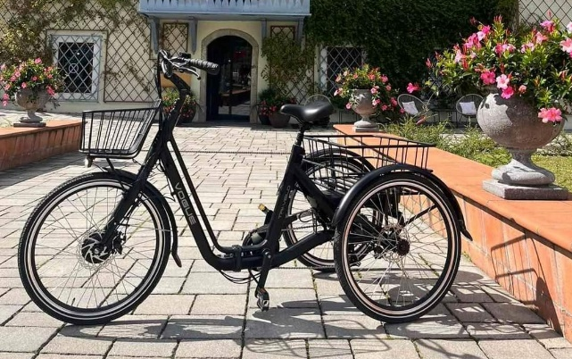

13. medgeneracijski festival »Odprimo srca zelenim navadam«

Od 16. do 17. maja je v Velenju potekal 13. medgeneracijski festival »Zaplešimo v poletje spominov«, ki je bil plesno obarvan in prežet z nostalgijo 80-ih let. Na različnih lokacijah v mestu se je odvijal kulturni, izobraževalni in družabni program, ki je z glasbo, plesom in ustvarjalnostjo povezoval vse generacije.

Prvi festivalski dan so zaznamovale medgeneracijske zabavne igre v Domu za varstvo odraslih Velenje, odprtje razstave fotografij plesalcev iz 80-ih v Večgeneracijskem centru Planet generacij+, retro sprehod skozi mestno središče ter ustvarjalna delavnica Plesni outfit 80-ih v okviru dogodka Petek v mestu. Dan se je zaključil s projekcijo slovenskega mladinskega filma Čisto pravi gusar v Kinu Velenje.

Osrednje festivalsko dogajanje je potekalo na Titovem trgu, kjer so obiskovalci uživali v glasbi, plesnih ritmih, predstavitvenih stojnicah in medgeneracijskem druženju. Predstavila se je Godba veteranov Univerze za III. življenjsko obdobje Velenje, obiskovalci pa so lahko sodelovali v različnih ustvarjalnih in kulinaričnih vsebinah ter si ustvarili spomin na dogodku ob fotosteni.

V okviru plesnega dogodka »Ulica pleše« se je pred Domom kulture Velenje predstavilo več kot 400 plesalcev iz različnih plesnih skupin in društev. Del festivalskega programa je bila tudi vodena kolesarska tura s kulturnimi postanki ob poti v okviru IV. Dneva ljubiteljske kulture na Štrekni. Vrhunec dogajanja je bil skupni medgeneracijski ples »Prisluhni školjki«, zaključek festivala pa je popestril nastop Pihalnega orkestra Premogovnika Velenje.
Dogodek je bil trajnostno naravnan in je potekal v okviru Tednov vseživljenjskega učenja 2025 in Tednov ljubiteljske kulture 2025.
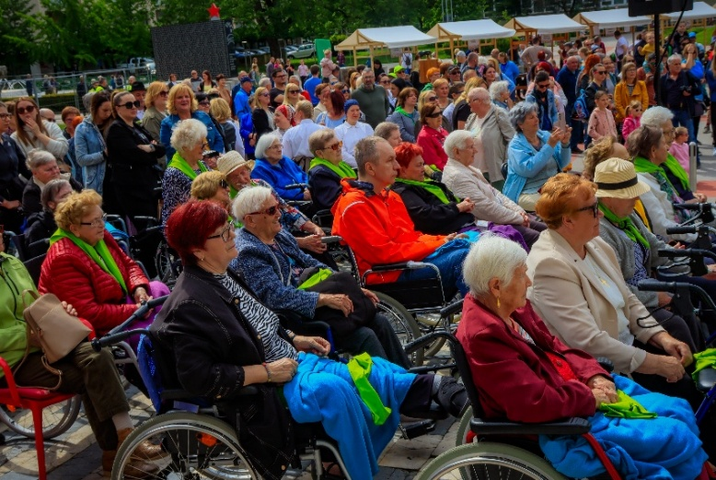
Urad za družbene dejavnosti MO Velenje

Urad skrbi za (do)plačevanje oskrbe in bivanja občank ter občanov Mestne občine Velenje, ki so vključeni v institucionalno varstvo v splošnih, posebnih in varstveno-delovnih centrih po Zakonu o socialnem varstvu. V letu 2025 bo urad v povprečju mesečno zagotavljal sredstva za približno 90 občank in občanov.

V letu 2025 je bilo povprečno 100 uporabnikom mesečno zagotovljene pomoči na domu. Za občanke in občane Mestne občine Velenje je bilo opravljenih 17.306,25 efektivnih ur, kar predstavlja povprečno 1.442,19 ur na mesec.

Povprečna cena storitve za uporabnika v Mestni občini Velenje bi v letu 2025 glede na lestvico in strukturo cene znašala 7,51 EUR na uro opravljene storitve. Zaradi pridobljene subvencije Republike Slovenije pa se je cena za uporabnika povprečno znižala za 3,36 EUR na uro. V letu 2024 je povprečna cena za uporabnika v Mestni občini Velenje znašala 6,77 EUR na uro storitve.

V letu 2025 je Mestna občina Velenje skladno s sklenjeno Pogodbo o izvajanju socialno varstvene storitve pomoč družini na domu pokrila dodatne stroške prevoza v skupni višini 14.760,00 EUR.

Na dan 31. 12. 2025 je bilo zaposlenih 15,45 oskrbovalk za področje Mestne občine Velenje.

Pomoč družini na domu je pomembna oblika pomoči v bivalnem okolju, ki bistveno prispeva h kvaliteti življenja najbolj ranljivih skupin prebivalstva, zlasti starejših in invalidnih oseb. Gre za socialno varstveno storitev, ki nudi koristnikom, da z ustrezno organizirano podporo lahko ostanejo v svojem domačem okolju v krogu ljudi, s katerimi so preživeli večji del življenja. Storitev omogoča starejšim daljše bivanje v domačem okolju in zmanjšuje potrebo po institucionalnem varstvu.

Dom za varstvo odraslih Velenje je po letni pogodbi z Mestno občino Velenje v letu 2026 nadaljeval z izvajanjem socialno varstvene storitve Pomoč družini na domu v obliki socialne oskrbe na domu. Pomoč na domu je strokovno vodena socialno varstvena storitev, ki jo izvajajo socialne/i oskrbovalke/ci, in sicer vse dni v letu med 6. in 22. uro.

Mestna občina Velenje je tudi v letu 2025 zagotavljala brezplačne tople obroke v programu Javna kuhinja, za približno 80 uporabnikov na mesec.

Socialno ogrožene občanke in občani MO Velenje imajo možnost uveljavljanja pravice do enkratne izredne denarne pomoči. V preteklem letu so izvedli izdanih 450 enkratnih izrednih denarnih pomoči za hrano in plačilo mesečnih položnic v višini 134.462 EUR.

Socialno ogroženi občani in občanke MOV imajo možnost uveljavljanja pravice do energijsko toplotnega dodatka, kjer se jim v kurilni sezoni v letu 2025 zmanjšal znesek za porabo toplote za 40% (položnice KPV). V letu 2024 je bila pomoč odobrena okrog 300 osebam, skupno v višini 62.123 EUR.

Odbor za starejše

V letu 2024 je bil ustanovljen Odbor za starejše, ki s svojim delovanjem prispeva k izboljšanju položaja starejših občanov v občini. To vključuje zagotavljanje dostopa do socialnih storitev, spodbujanje aktivnega staranja, krepitev medgeneracijske solidarnosti in varstvo pravic starejših. Predstavlja platformo za sodelovanje med občino, nevladnimi organizacijami, strokovno javnostjo in starejšimi občani. To sodelovanje nudi boljše prepoznavanje potreb starejših in razvoj ustreznih rešitev. Odbor deluje kot glasnik starejših občanov in zagotavlja, da se njihovi interesi upoštevajo pri delu občinskih organov. Sodeluje pri sprejemanju odločitev o zadevah, ki so pomembne za starejše občane. Na svojih sejah obravnava in razpravlja o vseh točkah dnevnega reda sej Sveta Mestne občine Velenje, ki zadevajo in vplivajo na starejše v Mestni občini Velenje.

Od leta 2020 sofinanciramo programe organizacij upokojencev, odlok smo v letu 2024 dopolnili in nudimo tudi sofinanciranje programov zvez in združenj upokojencev. Za razpis smo v letu 2025 namenili 45 tisoč evrov.

Projekt Donirana hrana

Glavni namen tega projekta je organizacija prevzema in predaje hrane, ki je pred iztekom roka uporabnosti. Ta hrana bi sicer ostala neizkoriščena in bi jo trgovci ob koncu dneva uničili ali zavrgli. Zbiranje in razdeljevanje hrane v okviru projekta Donirana hrana, ki se v Velenju edino v Sloveniji izvaja prostovoljno, ima že dvanajstletno tradicijo.
Projekt koordinira Zveza Lions klubov Slovenije. V letu 2025 je bilo v Velenju zbranih in razdeljenih 120 ton donirane hrane v vrednosti 515.000 EUR.

V letu 2025 so ob podpori Mestne občine Velenje prevzem, prevoz in razdeljevanje donirane hrane po usklajenih urnikih izvajali prostovoljci Lions kluba Velenje, Rotary kluba Velenje, Rdečega križa OZ Velenje, Strokovne skupine za socialna vprašanja SD Velenje, Društva upokojencev Velenje, Društva Invalid Konovo in Medobčinskega društva invalidov Šaleške doline Velenje.

Mestna občina Velenje je za izvajanje projekta zagotavljala prostor za nočni depo ter ustrezno embalažo, podporo logistiki razdeljevanja hrane ter administriranju in koordinaciji projekta.

Z okoli 120 prostovoljci je bilo v letu 2025 iz 6 trgovin Mercatorja, Špara in Hoferja po E-podatkih donatorjev zbranih 106 ton hrane, v vrednosti 486.000 EUR. Skupaj s prevzeto hrano iz Lidla in Hrustljave skušnjave – po ocenah skupaj 15 ton, je bilo skupaj prevzete 120 ton donirane hrane v skupni vrednosti 515.000 EUR. V 14 letih je bilo tako zbranih 600 ton donirane hrane v vrednosti 3 milijone evrov.

V strukturi donirane hrane po vrednosti je bilo v letu 2025 36% kruha, pekovskih izdelkov in sladic; 31% sadja in zelenjave; 18% pečenega mesa, mesih izdelkov in sendvičev; 14% ostale špecerije; mleko in mlečni izdelki pa manj kot 2%.

Hrana je bila razdeljena okoli 340 občanom z družinskimi člani tedensko.

Za prevzemanje, razdeljevanje in čiščenje s pripravo donirane hrane v pakete je bilo skupaj v 305+50 dneh leta 2025 porabljenih 9.100 ur prostovoljnega dela. Od tega 3.000 ur za prevzem ter 6.100 za čiščenje, pripravo in razdeljevanje donirane hrane.

V okviru partnerskega projekta Donirana hrana je bilo v letu 2025 skupaj prevoženih preko 18.300 km pretežno mestnih poti.

Projekt Starejši za starejše

V letu 2025 mineva 20 let od prvih začetkov sodelovanja v programu Starejši za starejše na območju Šaleške pokrajinske zveze društev upokojencev.

Večina starejših si želi na starost živeti v svojem domačem okolju, tudi ko so že manj pri močeh. Njihova največja želja je, da starost preživljajo doma, da niso osamljeni in da niso brez potrebne pomoči. K temu lahko veliko pripomorejo starejši sami z organizirano medsebojno prostovoljno pomočjo. Zaradi tega so se tudi na območju Šaleške pokrajinske zveze društev upokojencev vključili v prostovoljni program Starejši za starejše za višjo kakovost življenja doma. S tem želijo še kaj dobrega narediti za svoje vrstnike. Program je zasnovala in ga vodi Zveza društev upokojencev Slovenije, ki je v ta namen društvom, vključenim v program, namenila del finančnih sredstev za materialne stroške delovanja, pridobljenih s strani Ministrstva za delo, družino, socialne zadeve in enake možnosti, FIHO in drugih občasnih sponzorjev.

Prostovoljci obiskujejo vse osebe, starejše od 69 let, in pri prvem obisku zberejo podatke o njihovih razmerah ter o potrebi po morebitni pomoči na osnovi izpolnjenega vprašalnika. Obiskani starejši si v veliki meri želijo, da jih prostovoljci občasno obiskujejo, marsikateremu pa so lahko tudi v veliko pomoč pri iskanju potrebne pomoči, saj so opremljeni z informacijami, kako priti do želene pomoči. Bistvo programa je v tem, da starejši prostovoljci obiskujejo svoje vrstnike, ki še vedno živijo v domačem okolju, ter jim nudijo dragoceno podporo in družbo, da lažje premostijo svojo osamljenost.

S prostovoljnim delom si prizadevajo dosegati cilje programa:
- spoznati potrebe starejših doma,
- pomagati poiskati ustrezno pomoč vrstnikom v ustreznih ustanovah,
- zmanjšati osamljenost in povečati njihovo kakovost življenja doma,
- organizirati pomoč v lastnih vrstah,
- vzpostaviti sodelovanje z vsemi, ki se ukvarjajo s pomočjo starejšim.
Na območju Šaleške pokrajinske zveze društev upokojencev so se v program vključili s pripravami, poskusnimi obiski in vnašanjem podatkov že leta 2005, ko se je v program vključila Univerza za tretje življenjsko obdobje, ki je kasneje prepustila delo pristojnim društvom. Društva so se v projekt vključevala postopoma:
- DU Šoštanj – od leta 2005,
- DU Velenje – od leta 2009,
- DU Vinska Gora – od leta 2006 v okviru UNI3, samostojno od leta 2011,
- DU Šentilj pri Velenju – od leta 2011,
- DU Paka pri Velenju – od leta 2015,
- DU Šalek – od leta 2015,
- DU Ravne pri Šoštanju – samostojno od leta 2017 (prej v okviru DU Šoštanj),
- DU Škale – od leta 2019.

V vseh naštetih društvih potekajo dejavnosti, razen v DU Škale, kjer program miruje zaradi pomanjkanja prostovoljcev.

V letu 2025 je v programu Starejši za starejše na območju Šaleške pokrajinske zveze aktivno delalo 108 prostovoljk in prostovoljcev. Opravili so 355 prvih in 6564 ponovnih obiskov. Ob tem velja, da je bilo obiskanih 2200 oseb – ponovni obiski se namreč opravljajo večkrat na leto, če obiskani za to izrazi željo.

Nudenih je bilo 5046 pomoči v okviru društva upokojencev in 34 pomoči, organiziranih preko drugih organizacij. Največ pomoči so nudili v DU Velenje – 4432 pri 565 osebah, vključno s projektom razdeljevanja viškov hrane.
Število oseb, ki jim je bila nudena kakršnakoli pomoč v vseh društvih upokojencev, je 891.

Vsa društva, razen Društva upokojencev Škale, ki je v mirovanju, so delala zelo uspešno; odstotek doseženih obiskov v celotni Šaleški pokrajini znaša 224,48.

Velika pozornost se namenja tudi izobraževanju koordinatorjev in prostovoljcev. Po rednem letnem programu je bilo za prostovoljce izvedeno izobraževanje na temo »Pridobivanje novih prostovoljcev in pristop k uporabniku« ter »Predstavitev priročnika za prostovoljsko delo s starejšimi«. Izvedeno je bilo tudi izobraževanje za koordinatorje in vnašalce v program BOPRO, ki je informacijska podpora programu. Poudarek izobraževanja je bila letos aktualna tema »Zakon o dolgotrajni oskrbi«, ki so ga predstavile strokovne delavke CSD, kar je prostovoljcem v veliko pomoč pri svetovanju starejšim. Z novimi znanji tudi prostovoljci postajajo samozavestnejši pri izvajanju programa, osebnostno rastejo in se zavedajo lastne vrednosti.

Letno srečanje vseh prostovoljcev Šaleške pokrajine je bilo izvedeno novembra 2025 v prostorih Doma krajanov v Lokovici. Srečanja so se udeležili tudi predstavniki ZDUS in lokalne skupnosti.

V okviru Zveze društev upokojencev Slovenije program Starejši za starejše v DU Šoštanj v letu 2025 obeležuje 20 let nesebičnega dela. V ta namen so slavnostno obeležili dogodek 5. decembra, na mednarodni dan prostovoljcev.
Njihovi cilji za naprej so: anketiranje oseb, starejših od 69 let, redno izvajanje ponovnih obiskov, poiskati čim več starejših in osamljenih ter jim nuditi ustrezno pomoč, promovirati program v lokalnih medijih, sodelovati z lokalno skupnostjo, organizirati izobraževanja po programu in pridobivati nove prostovoljce.

Zavedajo se tudi, da je za program zelo pomembna podpora znotraj društev, povezanost s pokrajino in drugimi lokalnimi organizacijami.

Posebej se zahvaljujejo občinama Velenje in Šoštanj za prejete donacije, namenjene programu, da se ta lažje in kakovostneje izvaja.

Urad za investicije in premoženje MO Velenje

Urad za investicije in premoženje Mestne občine Velenje je v letu 2025 izvajal številne aktivnosti, namenjene izboljšanju kakovosti bivanja starejših občanov ter ustvarjanju bolj dostopnega in prijaznega življenjskega okolja.

Velik poudarek je bil namenjen tudi izboljšavam bivalnih pogojev v najemnih stanovanjih. Dvema starejšima najemnikoma je bila zaradi težav z mobilnostjo omogočena zamenjava stanovanja, pri čemer so bile upoštevane njune potrebe po dostopnejšem bivanju. Zagotovljeni sta jima bili stanovanji v pritličju oziroma v objektu z dvigalom, kar pomembno prispeva k večji varnosti in samostojnosti pri vsakodnevnem življenju.

Poleg tega je bilo v najemnih stanovanjih v lasti Mestne občine Velenje prenovljenih 14 kopalnic. Dotrajane kopalnice s kadmi so bile preurejene v sodobnejše in varnejše kopalnice s tušem, kar starejšim najemnikom omogoča lažjo uporabo ter zmanjšuje tveganje za poškodbe in padce.

Mestna občina Velenje spodbuja tudi etažne lastnike večstanovanjskih stavb k vgradnji dvigal in avtomatskih drsnih vrat na vhodih v bloke, saj takšne prilagoditve pomembno prispevajo k boljši dostopnosti in kakovosti bivanja starejših prebivalcev. Občina je pripravljena sodelovati pri prilagoditvah objektov in stanovanj, kadar so te potrebne zaradi starosti, zdravstvenih težav ali zmanjšane mobilnosti stanovalcev.

Z izvajanjem navedenih ukrepov Mestna občina Velenje sistematično ustvarja pogoje za varnejše, dostopnejše in kakovostnejše življenje starejših občanov ter spodbuja njihovo samostojnost.

Slovensko društvo Hospic

Slovensko društvo Hospic, Območni odbor Velenje, je eden od 12 območnih odborov društva. Njihovo poslanstvo je sočutna, celostna oskrba umirajočih in njihovih svojcev, ki se po smrti nadaljuje s podporo žalujočim otrokom, mladostnikom in odraslim. V okviru društva delujejo štirje medsebojno povezani programi: Spremljanje umirajočih bolnikov in njihovih svojcev na domu, Žalovanje odraslih, otrok in mladostnikov, Detabuizacija smrti ter program Prostovoljstvo.
S programom Spremljanje umirajočih bolnikov in njihovih svojcev na domu si prizadevajo s timskim pristopom zadovoljiti vse bolnikove potrebe – fizične, čustvene, socialne in duhovne – ter mu tako omogočiti kar največjo kakovost preostalega življenja. Celostna hospic oskrba pomeni delovati v timu skupaj s svojci in vsemi za bolnika ter svojce pomembnimi službami, nuditi podporo družini pred in po smrti njihovega bližnjega. Podpirajo tudi kronično neozdravljivo bolne in njihove svojce.

V okviru programa Žalovanje odraslih, otrok in mladostnikov žalujočim odraslim omogočajo možnost individualnih telefonskih in osebnih razgovorov. Glede na izkazan interes organizirajo tudi odprte in zaprte skupine ter vikend bivalne skupine (slednje na nacionalni ravni) za medsebojno podporo in izmenjavo izkušenj žalujočih. Žalujočim otrokom in mladostnikom ponujajo možnost individualnih pogovorov, ustvarjalnih delavnic oziroma Levjesrčnih druženj ter možnost udeležbe na Taboru levjesrčnih za žalujoče otroke in mladostnike (na nacionalni ravni).

Preko programa Prostovoljstvo društvo izobražuje prostovoljce, da postanejo del multidisciplinarnega tima Slovenskega društva Hospic (preko začetnega usposabljanja za nove prostovoljce ter nadaljnjih usposabljanj za delo v programih). Prostovoljci se srečujejo na rednih mesečnih sestankih, enkrat mesečno imajo možnost izobraževanja o hospic temah in temah za osebno rast, zagotovljeno pa imajo tudi možnost vključitve v supervizije ter intervizije. Preko programa Prostovoljstvo se usposobljeni prostovoljci vključujejo v delovanje posameznih programov.
S programom Detabuizacija smrti si društvo skozi številne dogodke za splošno in strokovno javnost prizadeva, da bi družba sprejemala smrt, tako kot rojstvo, kot naravni proces življenja in spremenila svoj odnos do umiranja in žalovanja. Preko programa društvo tudi informira o delovanju in programih, ki jih ponuja.

Nanje se lahko obrne vsak, ki potrebuje informacije in sočutno podporo v obdobju umiranja in žalovanja; pri svojem delu se srečujejo tudi z osebami z invalidnostjo. Vse storitve so za uporabnike brezplačne. Območni odbor Velenje ima prostore na Šaleški cesti 2d v Velenju, dosegljivi pa so tudi na tel. 051/415-447 ali na elektronskem naslovu velenje@hospic.si.

V letu 2025 so podporo zagotovili skupno 81 uporabnikom, od tega 43 uporabnikom iz Mestne občine Velenje. Sodelovali so in pripravili številne detabuizacijske dogodke (sodelovanje na stojnici Velenje – mesto zdravja, detabuizacijski pohod v tednih vseživljenjskega učenja, sodelovanje z ustvarjalno delavnico in lutkovno predstavo na Pikinem festivalu, družabni dogodki – Hospic Caféji; najbolje obiskana sta bila z gostom, duhovnikom Martinom Golobom, in priznano terapevtko Sanjo Rozman itd.). Skupno število udeležencev vseh detabuizacijskih dogodkov v občinah Velenje, Šmartno ob Paki in Šoštanj v letu 2025 je bilo 1135. Na 39 dogodkih, organiziranih v Mestni občini Velenje, je bilo vključenih 953 udeležencev.

Za nacionalno koordinirane programe društva sta bili v letu 2025 na odboru zaposleni strokovna delavka in delavka na programu javnih del (pomoč društvu), ki ima priznan status invalida. Vključenih je bilo tudi 12 prostovoljcev.

V letu 2025 je Slovensko društvo Hospic na ravni celotnega društva obeležilo svojo 30. obletnico delovanja. V ta namen je bilo izvedenih veliko aktivnosti na nacionalni ravni. Območni odbor je bil v jubilejnem letu prejemnik plakete Mestne občine Velenje, kar si štejejo v veliko čast. Priznanje kaže, da je njihovo delo v lokalnem okolju prepoznano, hkrati pa zaposlenim in prostovoljcem odbora daje tudi obvezo, da se še naprej prizadevajo za kakovostno delo v dobro svojih uporabnikov.

Dom za varstvo odraslih Velenje

Socialnovarstveni zavod Dom za varstvo odraslih Velenje od leta 1976 skrbi za primerno oskrbo in kakovostno preživljanje časa starostnikov in invalidov.

V začetku leta 2024 je dom dobil novo podobo. Nova infrastruktura omogoča bistveno večje in kakovostnejše možnosti izvajanja programov ter aktivnosti na področju socialnega varstva. Projekt rekonstrukcije in prizidave je pomembno izboljšal dostopnost za starejše in invalide, saj je okolje prilagojeno osebam z oviranostmi in omogoča lažje gibanje ter uporabo storitev. Dom je zasnovan po konceptu gospodinjskih skupnosti, ki spodbuja domačnost, medsebojno povezanost in kakovost bivanja stanovalcev. Poleg sodobno opremljenih bivalnih prostorov vključuje tudi prostore za terapije, zdravstveno oskrbo, druženje in druge aktivnosti.

Posebna pozornost je namenjena tudi osebam z demenco, za katere so urejene prilagojene gospodinjske skupnosti z možnostjo varnega gibanja na prostem. Nova infrastruktura omogoča bistveno večje in kakovostnejše možnosti izvajanja programov ter aktivnosti na področju socialnega varstva.

V domu se zavedajo pomena oviranosti in staranja, saj so slednji velikokrat postavljeni na rob družbe. Zato se trudijo, da svojim stanovalcem v čim večji meri nudijo tisto, česar so bili deležni v domačem okolju. Njihov cilj je stanovalcem zagotoviti topel in prijazen dom. Tako so poleg osnovnih dejavnosti, ki jih izvajajo, nudili stanovalcem tudi pester izbor različnih aktivnosti in dogajanj. Velik del domskega dogajanja in aktivnosti pa so pripravljali s pomočjo prostovoljcev. Dom je močno vpet v lokalno skupnost, iz katere izhaja velika večina stanovalcev. Mreža sodelovanja je široka in vedno so odprti za nova sodelovanja z namenom zagotavljanja socialne vključenosti stanovalcev.

Ker se zavedajo, da imajo ključno vlogo pri kakovosti bivanja in zadovoljstvu odnosi, skrbijo tudi za izobraževanje zaposlenih, predvsem na področju osebnostnih, socialnih in delovnih kompetenc. Pomembno je, da znajo in zmorejo zaposleni do invalidov in vseh stanovalcev pristopati na strokoven, empatičen in spoštljiv način.
Invalide in ostale stanovalce dnevno vključujejo v aktivnosti, preko katerih krepijo svoje sposobnosti, vzdržujejo fizično in miselno kondicijo ter skrbijo za redno medsebojno povezanost. Tako so v letu 2025 stanovalce vključevali v naslednje aktivnosti:
- gibalno-športne aktivnosti: sprehodi, skupinske telovadbe, kegljanje, štrbunk, odbojka, podiranje pločevink, met na koš,
- družabne in kulturne aktivnosti: obiski Rdečega noska Srečka, pustovanje z obiskom kurentov, glasbeni nastopi skupin, pevskih zborov in vokalnih skupin, predstave, druženja ob harmoniki, bralne in glasbene urice, druženje z učenci, modne revije stanovalcev, tombole, poletne večerne prireditve, obisk Pike Nogavičke, martinovanje, miklavževanje, obisk dedka Mraza, domska praznična večerja, polnočnica z živimi jaslicami, sveta maša,
- prijateljska srečanja: tedenska srečanja prijateljskih skupin,
- kreativne in kulinarične delavnice za spodbujanje čim daljše samostojnosti v življenjskih aktivnostih, vseživljenjsko učenje ter krepitev in ohranjanje lastnih sposobnosti ter talentov, s poudarkom na upoštevanju želja in spretnosti stanovalcev,
- izobraževanje: delavnice o uporabi mobilnih telefonov, predavanja,
- informiranje,
- sodelovanje in povezovanje z Mestno občino Velenje, Zdravstvenim domom Velenje in Medobčinskim društvom invalidov Šaleška dolina ter osveščanje uporabnikov o njihovih pravicah,
- delovanje demenci prijazne točke,
- pomoč stanovalcem pri uveljavljanju pravic po Zakonu o invalidskem in pokojninskem zavarovanju.

V domu izvajajo tudi storitve varovanja na daljavo v oskrbovanih stanovanjih, kamor sodijo redna skupinska mesečna srečanja z najemniki in redni telefonski kontakti za namen premagovanja osamljenosti ter informiranje in pomoč pri zagotavljanju samostojnosti. V letu 2025 so zagotavljali storitev varovanja na daljavo v 15 stanovanjih na lokaciji oskrbovanih stanovanj na Jenkovi cesti 18 v Velenju ter v 12 stanovanjih na Žarovi cesti 12 v Velenju.
Od leta 2021 v domu izvajajo tudi storitev pomoči na domu v obliki socialne oskrbe na domu za Mestno občino Velenje, Občino Šoštanj in Občino Šmartno ob Paki. Za Občino Mislinja storitev izvajajo od leta 2011. Pomoč družini na domu je pomembna oblika pomoči v bivalnem okolju, ki bistveno prispeva h kakovosti življenja najbolj ranljivih skupin prebivalstva, zlasti starejših in invalidnih oseb. Med upravičence storitve poleg invalidov po zakonu, invalidnih oseb s priznano pravico do tuje pomoči in nege za opravljanje večine življenjskih funkcij ter starejših od 65 let sodijo tudi kronično ali dolgotrajno bolni, ki nimajo priznanega statusa invalida, pa so po oceni pristojnega CSD brez pomoči druge osebe nesposobni za samostojno življenje, ter hudo bolni otroci oziroma otroci s težko motnjo v telesnem razvoju ter otroci s težko oziroma najtežjo motnjo v duševnem razvoju, ki niso vključeni v organizirane oblike varstva.

3. avgusta 2023 je stopil v veljavo Zakon o dolgotrajni oskrbi. Namen dolgotrajne oskrbe je nuditi pomoč in podporo osebam, ki zaradi starosti, kronične bolezni, invalidnosti ali zmanjšane sposobnosti samostojnega življenja dlje časa potrebujejo pomoč pri opravljanju vsakodnevnih življenjskih aktivnosti. Zajema storitve, namenjene ljudem, ki stalno in dolgotrajno ne zmorejo več sami poskrbeti zase. Pravice, ki jih zakon predvideva, so:
- celodnevna dolgotrajna oskrba v instituciji,
- dnevna dolgotrajna oskrba pri izvajalcu dolgotrajne oskrbe,
- dolgotrajna oskrba na domu,
- oskrbovalec družinskega člana,
- denarni prejemek.

Dom za varstvo odraslih Velenje je od 17. 10. 2025 vpisan v Register izvajalcev dolgotrajne oskrbe (RIDO) in zagotavlja storitve dolgotrajne oskrbe v instituciji ter na domu za štiri občine. Do konca leta 2025 je prejel 44 odločb o upravičenosti do dolgotrajne oskrbe, na podlagi katerih uporabnikom zagotavlja podporo pri izvajanju pravic iz sistema dolgotrajne oskrbe.

Od maja 2025 dalje v domu na enoti Nagelj zagotavljajo tudi nastanitev in prehrano, čiščenje in pranje perila za VDC SAŠA, enoto Mozirje. Pri njih biva 12 njihovih uporabnikov. Izjemna simbioza, ki se kaže med njihovimi uporabniki in zaposlenimi ter stanovalci in zaposlenimi doma, je dokaz, da znajo in zmorejo, ko kdorkoli to potrebuje, stopiti skupaj in si pomagati.

Z izvajanjem kakovostnih storitev, programov in aktivnosti bodo tudi v prihodnje prispevali k ohranjanju kakovosti življenja starejših in drugih uporabnikov ter k njihovi vključenosti v lokalno okolje.

Rdeč križ Slovenije, Območno združenje Velenje

V vse dejavnosti, ki jih izvajajo, so preko različnih programov vključeni tudi invalidi. Delo so izvajali po različnih programih. Izvedli so 13 krvodajalskih akcij oziroma 2150 odvzemov krvi za Zavod RS za transfuzijsko medicino Ljubljana in za transfuzijske oddelke bolnišnic Maribor, Celje in Slovenj Gradec. Krvodajalce so vabili preko SMS-sporočil. Na ŠC Velenje so izvedli predavanje z namenom širjenja in promocije krvodajalstva.

Izvedli so 32 tečajev in izpitov za voznike, ki jih je uspešno opravilo 496 kandidatov, ter 11 tečajev za zaposlene, ki se jih je udeležilo 128 kandidatov. Izvedli so obnovitveni tečaj za bolničarje, ki se ga je udeležilo 19 kandidatov. Izvajali so brezplačne tečaje temeljnih postopkov oživljanja in uporabe defibrilatorja v krajevnih skupnostih, Ribiški koči Velenje, Velenjki, Domu za varstvo odraslih Velenje in pri društvu ONN.

Po osnovnih šolah so za učence prve triade izvajali delavnice Rdečega križa, predstavitev Rdečega križa in pomen prostovoljstva.

Socialna dejavnost je dejavnost, v katero vključujejo vse uporabnike in prejemnike materialne ter psihosocialne pomoči, torej brezposelne, upokojence, invalide, tujce itd. Aktivno se vključujejo tudi v vse ostale programe oziroma aktivnosti na svojem območju, katerih namen je pomagati ljudem, ki potrebujejo pomoč, kot so Odbor za pomoč občankam in občanom, projekt Viški hrane, LAS, Društvo prijateljev mladine, Združenje multiple skleroze SAŠA, podružnica Velenje, Društvo gluhih in naglušnih Velenje, Društvo Hiša. Izpeljali so pet rednih delitev prehranskih artiklov in razdelili 1893 paketov TUŠ s pralnim praškom in higienskimi dodatki, 5080 kosov higienskih artiklov, 23.187,80 kg hrane iz ukrepa dobave hrane POMP. Krajevne organizacije Rdečega križa so nudile finančno pomoč posameznikom za plačilo ortopedskih pripomočkov, pokritje stroškov zdravljenja, kurjave, pomoč ob požaru ipd. v vrednosti 3366,00 EUR. Ob začetku šolskega leta so 121 otrokom predali bone v vrednosti 4840,00 EUR, brezplačno tedensko letovanje na Debelem rtiču pa so omogočili 36 otrokom.

Izvedli so 19 srečanj starejših, ki se jih je udeležilo 1756 starejših oseb, ter 1959 obiskov. Na postajah RK so izvajali zdravstvenovzgojna predavanja ter meritve krvnega tlaka, sladkorja in holesterola, ki se jih je udeležilo 1163 oseb. Meritve so izvajali tudi za Združenje multiple skleroze Slovenije, Podružnico Savinjsko-šaleške regije, in za Društvo ONN. Redno so izvajali tedensko »telovadbo za zdravje« ter na 14 dni delavnico ročnih del.

Programi potekajo preko krajevnih organizacij Rdečega križa, prostovoljci se vključujejo v vse aktivnosti in z njihovo pomočjo dosegajo zastavljene cilje.

Udarnik MC Velenje

Udarnik MC Velenje je prostovoljska skupina, ki na območju MO Velenje nudi brezplačno pomoč tistim, ki si zaradi slabšega socialnega stanja ne morejo privoščiti dodatne pomoči, starejšim osebam brez svojcev in tistim, ki zaradi zdravstvenih omejitev dela ne zmorejo opraviti sami, nimajo pa finančnih sredstev za plačilo tovrstnih storitev. Na pomoč pa priskočijo tudi raznim organizacijam, zavodom in društvom, ki delujejo v korist lokalne skupnosti.

V okviru brezplačne pomoči izvajajo naslednje aktivnosti:
- fizična pomoč socialno ranljivim – delovne akcije, vključno s selitvami, adaptacijami, pripravo drv za kurjavo, montažo pohištva in opreme, beljenjem ter sanacijami;
- prevozi starejših in gibalno oviranih oseb;
- družabništvo in pomoč na domu starostnikom;
- inštrukcije in mentorstvo otrokom iz ranljivih družin;
- svetovanje in dodatne napotitve na področju socialnega varstva, predvsem izpolnjevanje vlog za denarne socialne pomoči in subvencije najemnin;
- posredovanje brezplačne tehnične opreme za osebe z minimalnimi prihodki.

S temi dejavnostmi se je prispevalo k izboljšanju življenjskih pogojev številnih posameznikov ter krepitvi solidarnosti in prostovoljnega dela v skupnosti.

Projekt Kamerat

V letu 2018 so v MO Velenje pričeli z izvajanjem projekta Kamerat, ki nudi starejšim in gibalno oviranim več mobilnosti. Brezplačni prevozi so namenjeni starejšim od 65 let ter gibalno oviranim občankam in občanom MO Velenje, ki nimajo drugih možnosti prevoza. Osnovna načela projekta so medgeneracijska solidarnost, spodbujanje aktivnega življenja, povezovanje, sodelovanje, spoštovanje narave in podpiranje prostovoljstva. Prevozi se izvajajo na relaciji Šaleške doline (Zdravstveni dom Velenje, pokopališče, lekarna, banka, trgovina, Bolnišnica Topolšica…), ob delavnikih, med 9.00 in 15.00. Vse prevoze je potrebno rezervirati vsaj tri dni prej na telefonski številki 080 15 70. Ta način nudi, da zagotovijo prevoz kar se da največjemu številu uporabnikov. Klicni center je vzpostavljen na Uradu za družbene dejavnosti. MO Velenje je za ta namen kupila avtomobil, s katerim upravlja Mladinski center Velenje, prevoze pa izvajajo prostovoljci Udarnika MC. Izvedenih je bilo več kot 500 prevozov, kar je starejšim omogočilo boljši dostop do zdravstvenih storitev in zmanjšalo tveganje socialne izključenosti. Največ prevozov so izvedli v Zdravstveni dom Velenje.

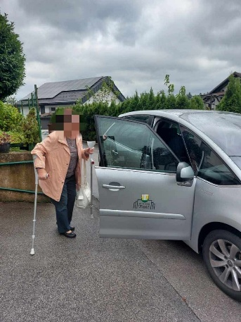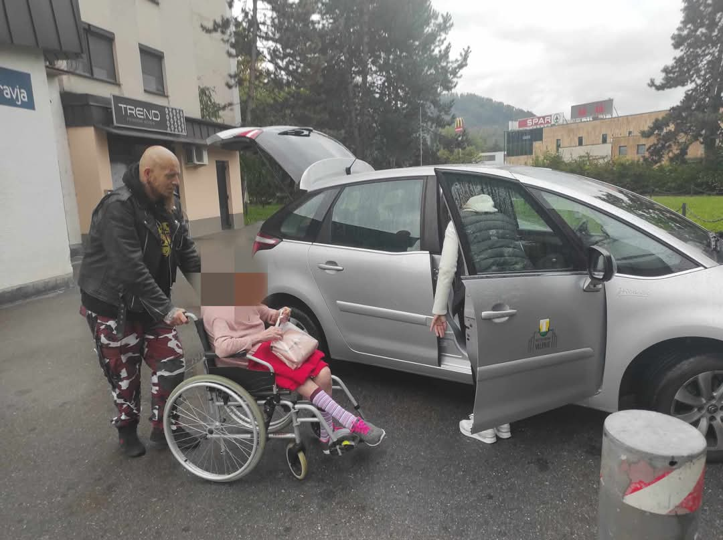

Zdravstveni dom Velenje
V skladu z zavezami Mestne občine Velenje na področju izboljševanja kakovosti življenja oseb z invalidnostjo je Center za krepitev zdravja (CKZ) Zdravstvenega doma Velenje v letu 2025 izvajal delavnice, preventivne aktivnosti in druge programe v sodelovanju z društvi in organizacijami. Aktivnosti so bile usmerjene v zagotavljanje enakih možnosti, izboljšanje dostopnosti ter krepitev celostne podpore osebam z invalidnostjo v lokalnem okolju.
1. Sodelovanje z Medobčinskim društvom gluhih in naglušnih Velenje
V sodelovanju z Medobčinskim društvom gluhih in naglušnih Velenje so bile v letu 2025 izvedene preventivno-zdravstvene aktivnosti za člane društva. Izvedene so bile preventivne meritve krvnega tlaka in krvnega sladkorja ter predavanje s področja dejavnikov tveganja za nastanek kroničnih nenalezljivih bolezni.
Na področju telesne zmogljivosti in gibalne aktivnosti so bila izvedena funkcionalna testiranja, in sicer dvominutni test stopanja za udeležence z nižjo telesno zmogljivostjo ter šestminutni test hoje za telesno bolje pripravljene udeležence. Testiranja so omogočila oceno telesne zmogljivosti in ozaveščanje o pomenu redne telesne aktivnosti.
V jesenskem obdobju sta bili izvedeni dve strokovni predavanji. Prvo je obravnavalo tematiko inkontinence, drugo pa področje preventive raka, s poudarkom na zgodnjem odkrivanju bolezni, zdravem življenjskem slogu in vključevanju v presejalne programe. Ob koncu leta je bil v sodelovanju z društvom oblikovan okvirni načrt nadaljnjega sodelovanja.
2. Sodelovanje z društvi upokojencev
Center za krepitev zdravja je v letu 2025 sodeloval tudi z društvi upokojencev v Šaleški dolini, v katera so vključene tudi osebe z invalidnostjo. Za člane društev so bili izvedeni prilagojeni vadbeni programi, funkcionalna testiranja ter predavanja, prilagojena izraženim potrebam in zdravstvenim stanjem udeležencev. Aktivnosti so bile usmerjene v zagotavljanje varnega in dostopnega izvajanja programov ter spodbujanje zdravega in aktivnega življenjskega sloga.
3. Podpora društvom in zagotavljanje dostopnosti prostorov
Zdravstveni dom Velenje je v letu 2025 zagotavljal podporo društvom, ki delujejo v javnem interesu na področju zdravja in invalidnosti. Društvom, med drugim Koronarnemu klubu Velenje, KVČB in sorodnim organizacijam, je bila omogočena brezplačna uporaba sejne sobe v prostorih Zdravstvenega doma Velenje za izvedbo predavanj, delavnic, srečanj in izobraževalnih aktivnosti.
Društvu osteoporoze je bilo omogočeno znižano plačilo storitve denzitometrije, s čimer se je izboljšala dostopnost diagnostičnih storitev ter podprlo zgodnje odkrivanje osteoporoze in izvajanje preventivnih ukrepov.
4. Center za krepitev zdravja
Izvajanje aktivnosti Centra za krepitev zdravja v sodelovanju z društvi in organizacijami, ki delujejo na področju invalidnosti in zdravja, je v letu 2025 prispevalo k izboljšanju dostopnosti zdravstveno-preventivnih vsebin, krepitvi samostojnosti ter izboljšanju kakovosti življenja oseb z invalidnostjo v Mestni občini Velenje. Z izvajanjem primerov dobrih praks in medsektorskim sodelovanjem bo Center za krepitev zdravja nadaljeval tudi v prihodnje.

Andragoško društvo Univerza za III. življenjsko obdobje Velenje
Andragoško društvo Univerza za III. življenjsko obdobje Velenje kot neprofitna organizacija že 39. študijsko leto organizira izobraževanje starejših z namenom razvijati, raziskovati in predvsem omogočiti izobraževanje starejših ter oseb s posebnimi potrebami za njihov osebni razvoj, za izboljšanje njihovih socialnih vlog in prostovoljno sodelovanje v družbenem razvoju.
Obstoječi izobraževalni program je obsegal deset področij delovanja: tuje jezike, računalništvo, glasbeno in likovno ustvarjanje, hortikulturo, ročna dela, kulinariko, zgodovino, umetnostno zgodovino in geografijo, skrb za lastno zdravje ter področje za osebnostno rast, ki so ga izvedli v načrtovanem obsegu.
V dejavnosti izobraževanja je bilo v študijskem letu vključenih 517 študentov različnih generacij, ki jih je v 41 krožkih izobraževalo 33 mentorjev, pri organizaciji pa jim je pomagalo 41 animatorjev – prostovoljcev. Študentke in študenti so tekom študijskega leta usvojeno znanje in spretnosti zelo uspešno predstavljali širši javnosti na razstavah, prireditvah, koncertih, okroglih mizah, predavanjih, popotovanjih in bili s strani obiskovalcev deležni številnih pohval ter priznanj za opravljeno delo.
Kot univerza za tretje življenjsko obdobje so posebej pozorni na to, da osebam z invalidnostjo, ki so njihovi dolgoletni člani, omogočajo udeležbo pri vseh aktivnostih, ki jih zanimajo. Z nevladnimi organizacijami v širšem okolju ohranjajo povezovanje, sodelovanje in izmenjavo dobrih praks. V okviru vseživljenjskega učenja se medgeneracijsko povezujejo in sodelujejo z vrtci, šolami, varstveno-delovnimi centri in domovi za starejše tako, da utrjujejo in negujejo medsebojno solidarnost ter samopomoč.
V tem študijskem letu so se preselili v nove prostore na novo lokacijo, ki je bolj prijazna za osebe z gibalno oviranostjo, saj ima dvigalo, ki jim omogoča, da se nemoteno udeležujejo vseh krožkov in aktivnosti, ki jih izvajajo na sedežu društva.

Andragoški zavod Ljudska univerza Velenje
Andragoški zavod Ljudska univerza Velenje občanom ponuja aktualne in kakovostne izobraževalne programe ter druge podporne aktivnosti, med njimi tudi programe, ki prispevajo k izboljšanju življenja invalidov in oseb s posebnimi potrebami v Mestni občini Velenje.

V formalnih javno veljavnih programih za pridobitev izobrazbe imajo možnost za vključitev tudi invalidi. Konkretno v programu srednjega poklicnega izobraževanja Administrator so vključenim invalidom v šolskih letih 2024/2025 in 2025/2026 z različnimi prilagoditvami omogočili ustrezno izobraževanje (izvajanje predavanj v prostoru, ki je prilagojen gibalno oviranim, spremljanje predavanj v živo in na daljavo, spletne učilnice, opravljanje izpitov v dogovorjenih rokih, daljši čas pisnih izpitov, učna pomoč v živo in na daljavo, dodatne konzultacije s predavateljem in individualna pomoč).

V Središču za samostojno učenje je ob vsej potrebni multimedijski tehnologiji na voljo učni prostor za brezplačno samostojno učenje, kjer si lahko udeleženci način in ritem učenja popolnoma prilagodijo svojim zmožnostim in potrebam. Na voljo imajo tudi pomoč mentorja.

V izvajanje projekta Temeljne kompetence 2023–2029 se vključujejo tudi invalidi. V letu 2025 je bilo vključenih 43 posameznikov invalidov (18 moških in 25 žensk), kar je znašalo 9,5 % vseh vključenih v izobraževanja v letu 2025. Izobraževalni programi so namenjeni predvsem krepitvi ključnih kompetenc, kot so socialne, digitalne in jezikovne kompetence.

V Večgeneracijskem centru Planet generacij+ so v letu 2025 pripravili različne programe, ki zagotavljajo socialno vključenost ranljivih ciljnih skupin, in sicer:
- zagotavljali so prostor za neformalno druženje in informiranje,
- izvajali so različne delavnice za krepitev digitalnih kompetenc, medkulturno in medgeneracijsko kuhinjo ter povezovalne delavnice za preprečevanje stigmatizacije, izolacije in aktivno povezovanje različnih generacij – delavnice socialnih iger, šaha, likovne in rokodelske delavnice, igranje družabnih iger, druženje in pogovore,
- druge aktivnosti (jezikovne delavnice angleščine, nemščine in italijanščine, ustvarjalne delavnice oblikovanja gline in izdelave mozaikov, pogovorne delavnice, delavnice za osebno rast in druge tematske delavnice).

Povezali so se z organizacijami v svojem okolju in pripravili tudi posebej prilagojene:
- ustvarjalno-glasbene delavnice s CVIU,
- povezovalne delavnice z Zavodom RUJ (vaje za spomin, tombolo ter sodelovanje pri plesu in telovadbi),
- delavnice za opolnomočenje z uporabniki VDC SAŠA, enote Ježek, z ugankami, tombolo, gibalnim poligonom in ustvarjanjem z glino.
Nudili so prostor za zaposlitveno rehabilitacijo in usposabljanje na delovnem mestu v sodelovanju z Zavodom Ruj Velenje in Racio Celje. Prostori Večgeneracijskega centra Planet generacij+ se nahajajo na lokaciji Center Nova, Šaleška cesta 21 v Velenju in so dostopni tudi gibalno oviranim invalidom.
Program Projektno učenje mlajših odraslih PUM-O+ se izvaja v prostorih v pritličju na naslovu Borovo, Šaleška cesta 18, in omogoča dostopnost gibalno oviranim invalidom.

Za vključevanje invalidov je primeren tudi program za odrasle Socialna aktivacija+, ki od leta 2024 poteka v Velenju in Mozirju.

Tovrstna sodelovanja in možnosti za socialno vključenost ranljivih skupin prebivalstva prispevajo k boljšemu vključevanju oseb s posebnimi potrebami v okolje in zagotavljajo vključujočo družbo.

Knjižnica Velenje
Storitve za uporabnike, ki potrebujejo prilagoditve
Nadaljujejo z izvajanjem bralnega krožka Moč branja, ki je namenjen vsem odraslim, še posebej ranljivim skupinam, kot so slepi, slabovidni, odrasli s specifičnimi težavami, starejši ipd. Srečujejo se enkrat mesečno.

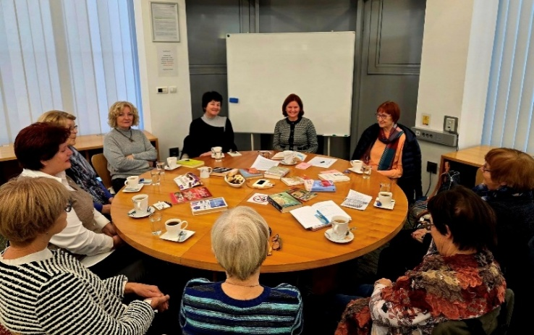
Moč branja

Že vrsto let izvajajo bralne čajanke oziroma urice v domovih za starejše, v Topolšici in Velenju. Tudi te čajanke potekajo enkrat mesečno. V Topolšici pripravijo vsak mesec tudi bralno urico na varovanem oddelku, kjer je srečanje treba prilagoditi osebam z demenco. Tudi te urice so izjemno lepo sprejete.

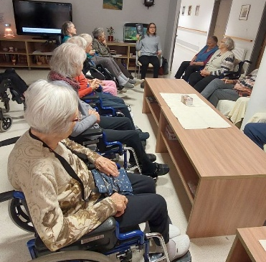
Bralne urice

Glede na povpraševanje uporabnikov izvajajo tudi dostavo gradiva na dom. Namenjena je vsem, ki zaradi invalidnosti, starosti ali težje bolezni težko pridejo do knjižnice.

Uspešno sodelujejo z Društvom Novus. V okviru projekta Razvoj in izvajanje dolgih programov socialne aktivacije ter opolnomočenje oseb za lažji vstop na trg dela v knjižnici izvajajo različne aktivnosti za zainteresirane osebe iz omenjenega programa. Gre predvsem za predstavitev knjižnice ter na njihovo željo uvajanje dveh do treh posameznikov pri pospravljanju in urejanju polic.

Bralna značka v lahkem branju poteka od dneva splošnih knjižnic (20. november) do mednarodnega dneva lahkega branja (28. maj); gre za seznam knjig, ki imajo oznako lahko branje; štirikrat letno potekajo tudi bralna srečanja.

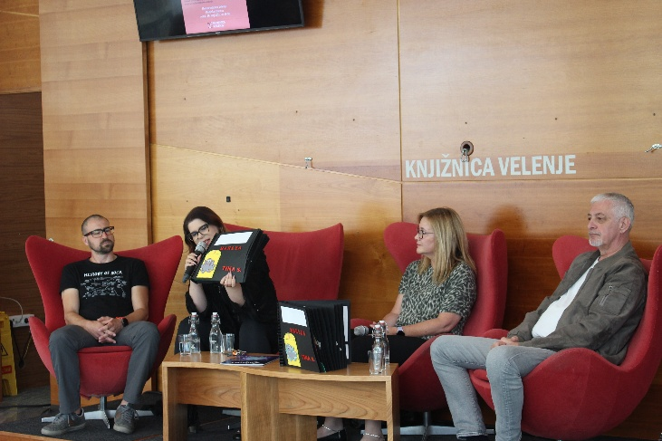
Zaključek Bralne značke v lahkem branju

Knjižnica Velenje je demenci prijazna točka. S tem nazivom se je pridružila številnim ustanovam, organizacijam in podjetjem po Sloveniji. Demenci prijazna točka je namenjena osebam z demenco, njihovim svojcem ter vsem drugim v lokalni skupnosti, ki zaradi narave dela prihajajo v stik tudi z osebami z demenco. Na demenci prijazni točki lahko poiščejo informacije ter se seznanijo z načini in postopki komuniciranja ter usmerjanja oseb z demenco, ki se izgubijo in ne najdejo poti domov.

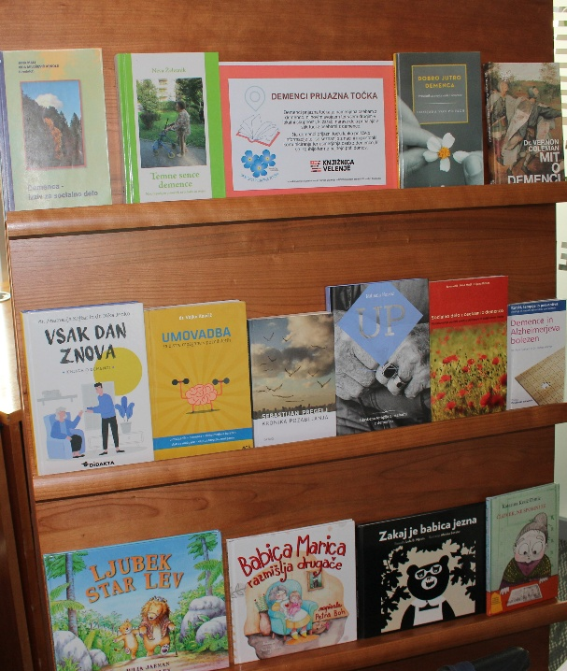
Demenci prijazna točka

Aprila 2025 so začeli izvajati projekt Lahko branje za bistri um, ki je namenjen vsem, starejšim od 65 let. S projektom želijo zmanjšati tveganje za demenco in krepiti socialno povezanost. Gre za projekt LAS Zgornje Savinjske in Šaleške doline, v katerega so vključeni štirje partnerji: poleg Knjižnice Velenje še Zavod Aktivna starost, Zavod Risa in DEOS Topolšica.

Zaključek

Izvajanje navedenih aktivnosti potrjuje, da Mestna občina Velenje sistematično razvija starosti prijazno okolje ter z različnimi programi in storitvami prispeva k višji kakovosti življenja starejših občank in občanov. S podporo socialnovarstvenim programom, zagotavljanjem mobilnosti, dostopnosti storitev, vseživljenjskega učenja in medgeneracijskega sodelovanja ustvarjamo pogoje, da lahko starejši čim dlje ostanejo aktivni, samostojni in vključeni v lokalno skupnost.

V okviru projekta Velenje, starosti prijazno mesto posebno pozornost namenjamo spodbujanju aktivnega staranja, medgeneracijske povezanosti ter vključevanju starejših v družbeno in kulturno življenje občine. Zavedamo se, da aktivno staranje in vseživljenjsko učenje postajata vse pomembnejša izziva sodobne družbe, zato bomo tudi v prihodnje razvijali programe in ukrepe, ki bodo starejšim omogočali varno, dostojno in kakovostno življenje.

Starejši niso breme, temveč pomemben del naše skupnosti, ki s svojim znanjem, izkušnjami in vrednotami bogatijo življenje v občini. Skrb za ljudi ostaja eno temeljnih vodil Mestne občine Velenje, zato si bomo tudi v prihodnje prizadevali za ustvarjanje vključujočega in starosti prijaznega okolja za vse generacije.

Pripravila:

Nina KORELC, univ. dipl. teol., l. r. vodja Urada za družbene dejavnosti
višja svetovalka Marko PRITRŽNIK, prof. geog. in zgod., l. r.

